МУНИЦИПАЛЬНАЯ ИННОВАЦИОННАЯ ПЛОЩАДКА
«ФОРМИРУЮЩЕЕ ОЦЕНИВАНИЕ
КАК ИНСТРУМЕНТ ПОВЫШЕНИЯ ОБРАЗОВАТЕЛЬНЫХ РЕЗУЛЬТАТОВ»
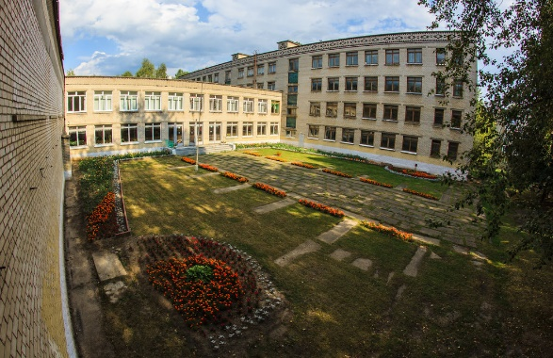
01-02 ноября 2017 года средняя школа №6 представила результаты работы за 2016-2017 уч. год на
городской презентационной площадке
«Инновационное образовательное пространство муниципальной системы образования города Ярославля».

